Antwerpen, 13 februari 2018
PERSBERICHT
Dieter Coppens zot van ambachtelijk biobrood
Ontdek de meerwaarde van biologisch brood, koekjes en granen
van 3 tot 11 maart!
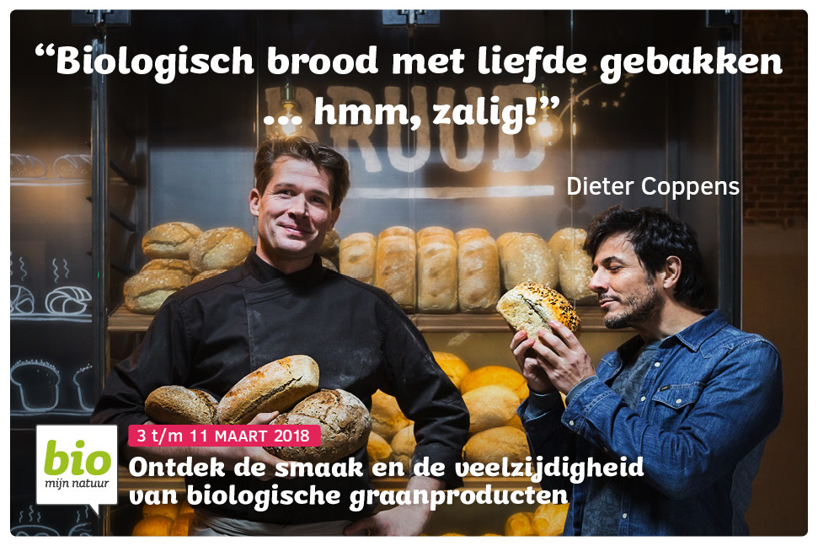

Granen spelen een grote rol in onze voeding.
In de biowinkels vind je een onwaarschijnlijk groot biologisch assortiment: van nauwelijks bewerkte graankorrels tot bijzondere varianten van brood, pasta, koekjes en gebak.
Ontdek samen met Dieter Coppens hoe ambachtelijk biobrood gemaakt wordt en waarom Dieter de toekomst met bio helemaal ziet zitten.

Biocampagne granen, van 3 tot 11 maart 2018.

Dieter Coppens, fan van bio
Dieter Coppens is een sociaal geëngageerd televisiemaker én trotse bio-ambassadeur. Hij heeft drie kinderen die hij graag bewust wil zien opgroeien. Gezond ontbijten doet het gezin met brood en muesli. De graanvlokken, zaden, noten… kopen ze biologisch en ze maken er zelf een muesli-mengeling van. Ook het brood moet van goede kwaliteit zijn! Dieter was erg benieuwd: Is biobrood echt beter? Wat betekent bio voor het bakproces van een brood?
Hij ging voor ons op bezoek bij biobakker Ward en was aangenaam verrast. Hij ontdekte er hoe Ward ambachtelijk biobrood maakt met weinig meer dan granen, water en zout. Dus zonder vetten, suikers of andere broodverbeteraars!

Maar wat Dieter helemaal overtuigd heeft is de toekomstgerichte aanpak van bio: ‘Ik vind bio niet enkel belangrijk omwille van mijn gezondheid en voor de smaak, maar zeker ook voor het milieu! Eigenlijk moet bio de standaard zijn, met eerlijke prijzen voor de producent en duurzaam voor het milieu… de logica zelve.’
Of nog: ‘Producten die niet duurzaam zijn, zouden moeten worden aangeduid in de winkels. Dan zouden we er snel van terugdeinzen… Bio lijkt me de beste manier om ook in de toekomst puur en eerlijk te kunnen eten!’

Campagneweek 3 – 11 maart

Inspireer je lezers, stuur hen op ontdekking
Op de website www.biomijnnatuur.be lees je vanaf 21 februari wat Dieter zo bijzonder vindt aan bio en waarom hij biobakker Ward bewondert. Vervolgens publiceren we op onze site verschillende boeiende portretten van ondernemers (van een graanteler tot een koekjesfabrikant), recepten (voor een belegde boterham of boekweitpannenkoeken) en een kalender met boeiende uitstappen: ‘www.biomijnnatuur.be/kalender’ onder categorie ‘activiteit biocampagne’.

Wens je een interview? Vraag via sabrina.proserpio@bioforumvl.be nu al de portretten over biobakker Ward of Dieter Coppens aan of vraag ons contactgegevens van een interessante ondernemer.

Meer weten over biogranen
Welke additieven mag de biosector gebruiken in koekjes of in brood? Welke granen bestaan er in bio en welke zijn glutenvrij? Wordt biologische bloem gebleekt? Worden er meer mycotoxines gevonden in biologische granen dan in gangbare? Met welk graan kan ik rijst of couscous makkelijk vervangen? Wat is zuurdesem eigenlijk? Is brood altijd vegetarisch? Waar koop ik biobrood en hoe ben ik zeker dat ik biobrood koop? Hoe lang moet je spelt koken? Waarom zou ik biologische pizza kopen?
Deze én andere vragen stroomden ons tegemoet over granen. In vier productfiches over graanproducten bieden we het antwoord op al deze vragen! Download de productfiches over biobrood, soorten biogranen,
Download de productfiches (onder embargo tot woensdag 21/02) over ‘alle soorten biogranen’, ‘biobrood’, ‘koekjes en ontbijtgranen’ en ‘granen bij de maaltijd’: www.biomijnnatuur.be/voor-de-pers

Gun je lezers leuke prijzen!
Wie leest, die wint! Want tijdens de campagneweek geeft Bio Mijn Natuur tien pakketten weg met een assortiment biologische graanproducten.
Wie juist antwoordt op enkele vragen over biogranen, maakt kans. Via onze nieuwsbrief Lekker Bio (inschrijven via info@bioforumvl.be) en onze facebook Lekker Bio kondigen we de wedstrijd aan.

Prikkelende weetjes
De biosector was altijd al liefhebber van graanproducten. In de biowinkel vind je een onwaarschijnlijk groot aanbod, al dan niet (van nature) glutenvrij. Ga mee op ontdekking!
- Wie eens wat anders wil eten dan standaard ‘grijs brood’ is bij de biosector aan het goede adres. Wat dacht je van deze opties: zuurdesem roggebrood op traditionele Franse wijze, gist tarwebrood met sesam- of maanzaadjes, Tibetaans gerstbrood, gist speltbrood, Ardeens tarwebrood, stokbrood met of zonder zaden en pitten... ?
- De biosector bakt vaak koekjes met volkoren granen en met minder suiker. In bio vind je koekjes van haver, spelt en zelfs quinoa! Ook een glutenvrij aanbod vind je sneller in bio dan elders.
- Wie heel puur en gezond wil gaan, vindt verschillende soorten granenvlokken waarmee je zelf een heerlijk ontbijt kan bereiden: rijstvlokken, havervlokken, boekweitvlokken, gierstvlokken... Ze doen het trouwens ook goed in peuterpapjes!
- In biowinkels vind je een assortiment granen (tarwe, rijst, gierst, gerst, haver, rogge, teff, mais, spelt...) en pseudogranen (quinoa, boekweit, amarant...) om u tegen te zeggen.
- In bio vind je pasta van andere granen dan tarwe zoals spelt en boekweit. En behoorlijk wat volkoren pasta.
- Om die Italiaanse toer even af te maken: ook voor pizza’s heeft de biosector een origineel aanbod.

Een biologisch verkooppunt vind je makkelijk in onze online gids voor consumenten via www.biomijnnatuur.be/biopunten

www.biomijnnatuur.be
jouw infopunt over bio

Niet voor publicatie:
- Driejarige biocampagne georganiseerd door BioForum Vlaanderen. Download van campagnebeeld en persteksten: www.biomijnnatuur.be/voor-de-pers

- Copyright campagnefoto’s:
  - Foto ©François De Heel
(afgebeeld: Dieter Coppens, biobakker Ward Verheyen).
  - Foto © Wout Hendrickx - Styling: Debby De Mangelaere
(afgebeeld: productbeelden met weetjes)

Perscontact: Sabrina Proserpio T +32 (0)3 286 92 70 E sabrina.proserpio@bioforumvl.be

